Журнал разработки
05.05.2026:
ClockConfigInit void clockInit(void);
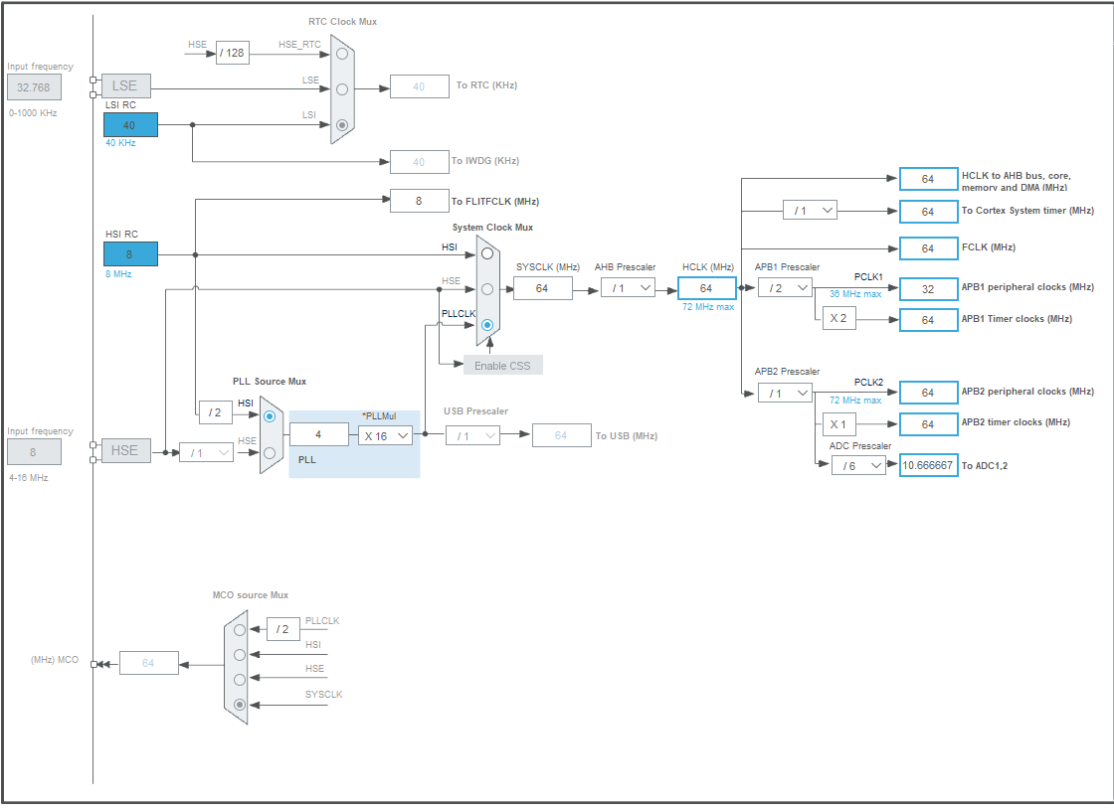
Clock control register (RCC_CR)
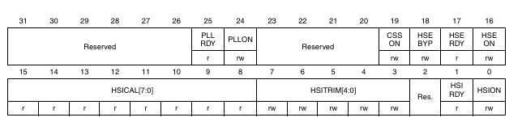
Clock configuration register (RCC_CFGR)
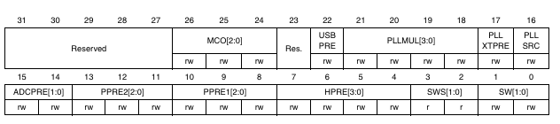

UART1 (transmit)

DMA
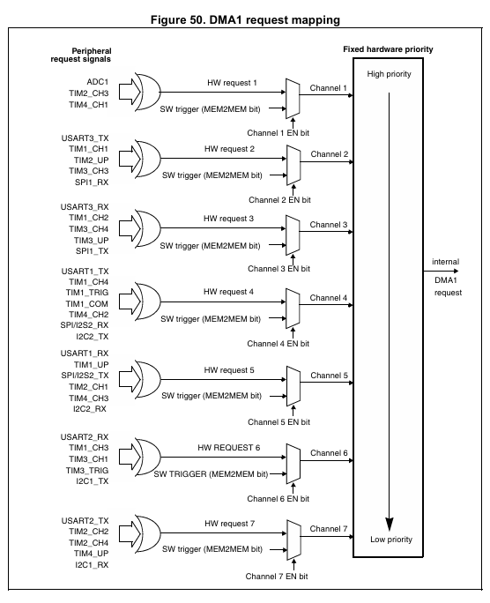
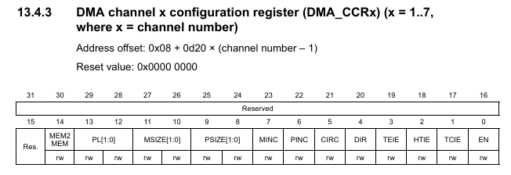

Прием сообщений
DMA>CCR |= CIRC

